WIELKANOCNE ZABAWY LOGOPEDYCZNE
Wielkanoc jest wdzięcznym tematem do ćwiczeń logopedycznych. Rozmowy o świętach, językowe zabawy pobudzające wyobraźnię wspomagają proces rozwoju mowy, doskonalą sprawności komunikacyjne, intelektualne, percepcyjno-motoryczne.
1. Opowiadamy o Wielkanocy.
Rodzicu… porozmawiaj z dzieckiem o zwyczajach związanych ze świętami wielkanocnymi: życzenia świąteczne, święcenie palm i pokarmów, śniadanie wielkanocne, dzielenie się jajkiem, śmigus-dyngus.

Możesz też wywołać rozmowę o wspomnieniach z nimi związanych i przyjemnych aspektach świątecznych - dla przykładu o tym, kiedy przychodzi zajączek i daje prezenty.

2. Zabawa oddechowa - zdmuchnij piórko

Połóż na stole piórko lub kilka delikatnych, kolorowych piórek. To ćwiczenie polega na rywalizacji kto zdmuchnie pierwszy piórko na podłogę po stronie przeciwnika! Ważne: przypomnij dziecku, że powietrze ma wdychać nosem, a wydychać ustami.

3. Zabawa „Baba w buzi” – ćwiczenie narządów artykulacyjnych.
Pewnego dnia baba, która mieszka u każdego w buzi, robiła wielkie porządki. Najpierw umyła dokładnie ściany (język przesuwa się w stronę policzków po stronie wewnętrznej). Potem umyła sufit (język przesuwa się do podniebienia).
Podłoga też była bardzo brudna, więc umyła ją dokładnie (język na dnie jamy ustnej). Okna też musiały zostać umyte. Najpierw umyła je od zewnątrz, a później od środka (język wędruje po stronie zewnętrznej zębów, a potem po ich stronie wewnętrznej). Wreszcie umyła schody w przedsionku (język przesuwa się w stronę dolnej wargi i wysuwa na brodę). Komin też musiał zostać wyczyszczony (język wysuwa się w kierunku wargi górnej i nosa).
Wytrzepała dywany (język wykonuje szybkie ruchy w górę i w dół). Na koniec pootwierała wszystkie okna, by dom przewietrzyć. Do domu wpadł wiatr (dziecko nabierają powietrze nosem i wydmuchują ustami). W tak wysprzątanym domu można już malować wielkanocne pisanki!
4. Tworzymy pisankę- ćwiczenia motoryki małej w wielkanocnej odsłonie.
Ozdabiamy szablon jajka-pisanki w dowolnie wybrany sposób( kolorując, wyklejając plasteliną, dekorując małymi elementami wielkanocnymi).

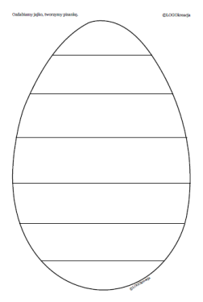
5. Quiz wielkanocny

Wielkanocny QUIZ dla przedszkolaków i klas 1-3 SP – online
6. Połącz pisanki – trenuj głoskę R, małą motorykę i percepcję wzrokową
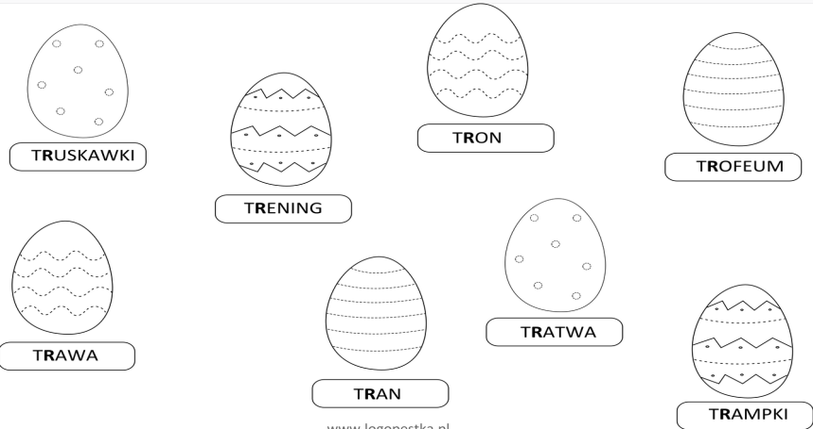
- Przyjrzyj się pisankom. Czy wszystkie są takie same?
- Opisz wygląd pisanek.
- Czy widzisz pary identycznych pisanek. Połącz je w pary, a następnie wypowiedz poprawnie wyraz.
- Pokoloruj pary w taki sam sposób.
- Pobierz Karta z głoską R

7. Wielkanocne MEMORY – gra online
8. Jak wygląda zając?- omówienie wyglądu, dopasowanie napisów do obrazka.
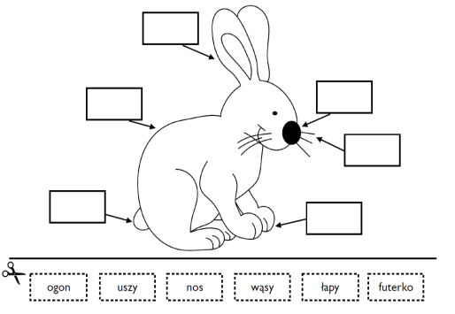Zając – budowa – pdf.

9. Ćwiczenie motoryczne do wyboru:
- kolorowanie zająca
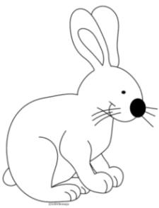Pokoloruj zajączka – pdf.

- rysowanie wełny na ciele owieczki lub po prostu kolorowanie owieczki na dowolny kolor.
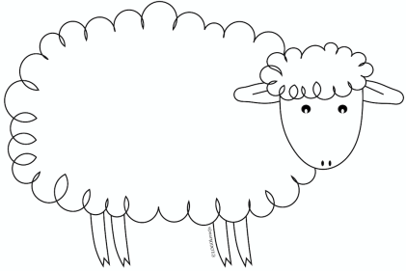
Owieczka – szablon – pdf.
10. Co na Wielkanoc, co na Gwiazdkę?
- wskaż i nazwij elementy, które kojarzą się ze Świętami Wielkanocnymi. Do jakich świąt pasują pozostałe obrazki?
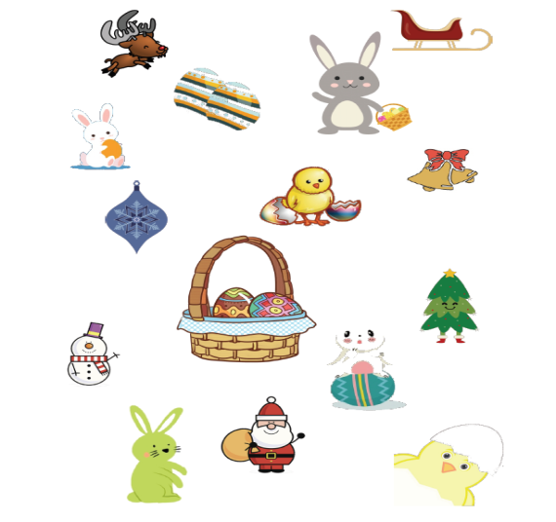

- Co na Wielkanoc, a co na Gwiazdkę? – pdf.
Z okazji Świąt Wielkanocnych życzę Wszystkim
wspaniałego czasu w rodzinnym gronie!
…i wielu okazji do zabaw logopedycznych

